7 Inductie

1 In figuur a wordt een magneet naar een spoel bewogen. De spoel wekt daardoor een inductiespanning op.

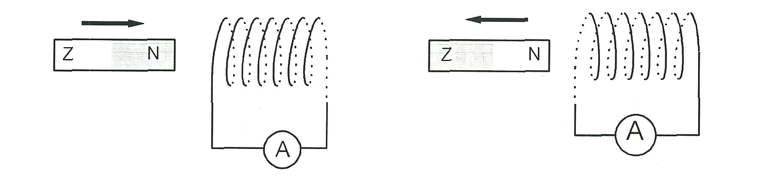a b

a Beredeneer de richting van de daardoor veroorzaakte inductiestroom.

b Aan welke kant van de spoel komt de stroom eruit?

c Beantwoord nu dezelfde vragen voor de situatie in figuur b.

2 Bekijk onderstaande schakeling.

S1 S2

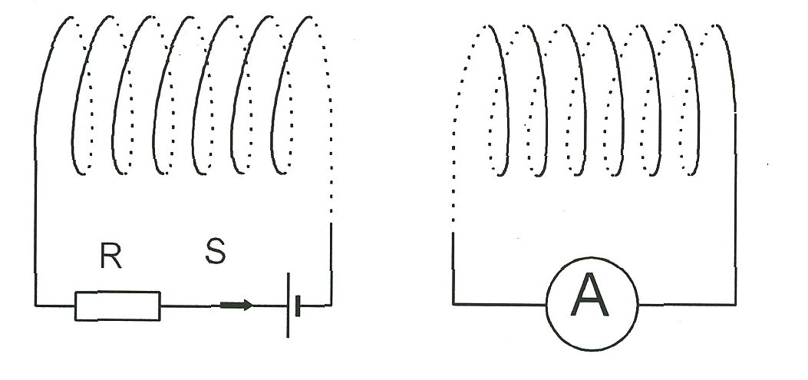a Hoe is het magnetisch veld binnen spoel S1 gericht? Licht het antwoord toe.

b Slaat de meter A uit? Licht het antwoord toe.

De schakelaar S wordt geopend.

c Waarom loopt er nu een stroom door de meter? Hoelang blijft deze stroom lopen?

d In welke richting loopt de stroom door meter A? Licht zoals altijd het antwoord toe.

De schakelaar S wordt weer gesloten. Men brengt in spoel S1 een ijzeren kern.

e Loopt er nu een stroom door meter A? Zo ja, in welke richting?

f Hoe verandert het antwoord bij e als men de ijzeren kern niet in spoel S1, maar in spoel S2 brengt?

3 Een staafmagneet wordt voor de opening van een spoel rondgedraaid. Zie tekeningen.

a Beredeneer de richting van de inductiestroom door de spoel tijdens het naderen van de noordpool.

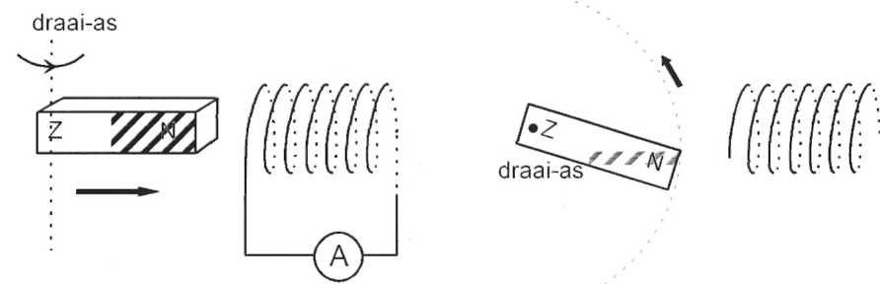

vooraanzicht

bovenaanzicht

b Idem maar nu tijdens het verwijderen van de noordpool.

c Schets in een grafiek de stroomsterkte als functie van de tijd tijdens het passeren van de noordpool voor de opening van de spoel.

4 Een vierkante draadwinding bevindt zich in een homogeen magnetisch veld (zie figuur a).

a b

a Tijdens welke van onderstaande handelingen loopt er een inductiestroom door de draadwinding?

1 De winding wordt naar rechts bewogen;

2 de winding wordt naar boven bewogen;

3 de winding wordt langs as 1 in de getekende richting gedraaid;

4 de winding wordt langs as n in de getekende richting gedraaid.

b Beantwoord nu dezelfde vragen voor de situatie in figuur b.

c Schets voor iedere situatie in een grafiek hoe het aantal veldlijnen dat door de winding

gaat afhangt van de tijd.

5 De uiteinden van een lange, verticaal opgestelde spoel zijn verbonden met een weerstand.

De spanning over de weerstand wordt met een voltmeter gemeten. Boven de spoel wordt een staafmagneet gehouden. Figuur a

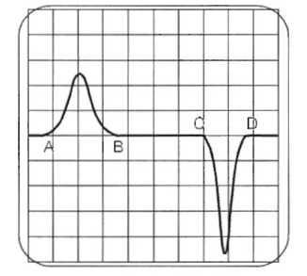

figb

Op t = 0 wordt de magneet losgelaten. Hij valt door de spoel tot op de grond. In figuur b zie je hoe de spanning die de voltmeter registreert van de tijd afhangt.

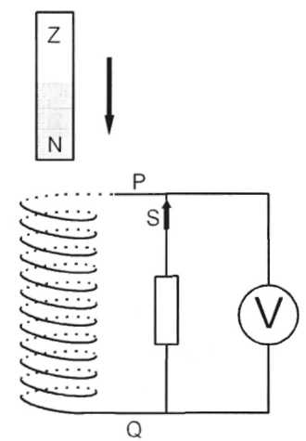

fig a

a Waar bevindt de magneet zich op het stuk BC? Waarom wordt er dan geen spanning opgewekt?

b In het spanningsverloop tussen AB en CD zijn drie verschillen op te merken. Welke zijn dat? Geef een verklaring.

De proef wordt nu herhaald waarbij de schakelaar S open staat,

c Hoe zal de spanning-tijd-grafiek tijdens deze proef verschillen met de vorige?

6 Binnen vierkant KLMN is een homogeen magnetisch veld, waarvan de veldlijnen

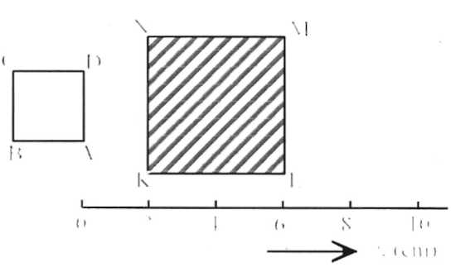loodrecht op het papier staan en van voor naar achter lopen. ABCD is een vierkante draadwinding die met constante snelheid van links naar rechts bewogen wordt.

a Wanneer begint voor het eerst een inductiestroom te lopen? Beredeneer welke richting deze stroom heeft.

B Van welke factoren zal de grootte van de stroom afhangen?

cSchets in een grafiek de magnetische flux

door het draadraam als functie van de plaats van het hoekpunt A.

d Schets ook het verloop van de inductiestroom als functie van de plaats van het hoekpunt A.

e Wanneer werkt er een kracht op het draadraam? Welke richting heeft deze kracht?

7 Een draadraam ABCD wordt vanuit de getekende stand in een homogeen magnetisch veld rondgedraaid. Fig a.

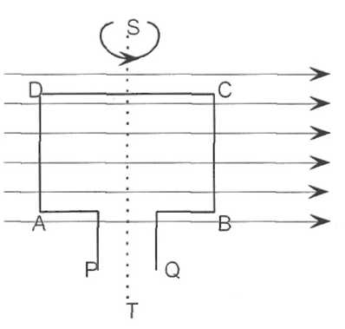

fig a

De punten P en Q zijn via een weerstand verbonden.

a Is er, afgezien van de wrijving, een kracht nodig om het draadraam rond te draaien?

In fig b zie je hoe, vanaf een zeker tijdstip, de flux door het draadraam afhangt van de tijd.

b In welke stand bevindt het draadraam zich op t = 0?

c Hoe kun je aan de grafiek zien wanneer de stroom van richting verandert? Op welk moment is dat voor het eerst na t = 0?

d Hoeveel keer draait het draadraam per seconde rond?

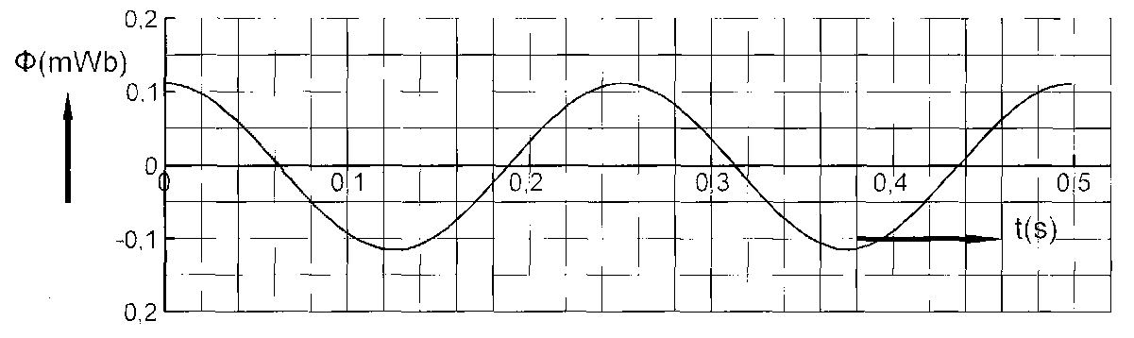figb

e Bereken de gemiddelde spanning tussen P en Q tussen 0 en 0,050 s.

f Bereken de spanning UPQ op t = 0,19 s.

g Schets de spanning UPQ als functie van de tijd.

h Bereken de effectieve waarde van de wisselspanning

i Hoe verandert de spanning-tij d-grafiek als het toerental van het draadraam vergroot wordt?

8 Aan een koord hangt een spoel met een weekijzeren kern. De spoel kan hierdoor heen en weer zwaaien. Als de spoel het laagste punt passeert, gaat de opening net over de noordpool van een daar opgestelde staafmagneet heen. De uiteinden P

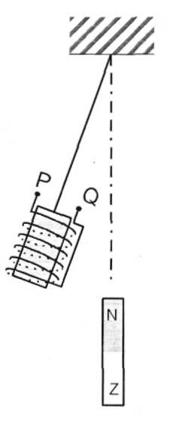en Q van de spoel zijn niet verbonden. Tijdens het heen en weer zwaaien nadert de spoel de noordpool. Op de spoel gaat daardoor een kracht werken.

a Is deze kracht aantrekkend of afstotend? Leg uit.

b Hoe is deze kracht gericht net nadat de spoel de magneet gepasseerd is?

c Schets UpQ als functie van de tijd tijdens een passage.

Tussen de punten P en Q wordt nu een lampje aangesloten. Tijdens het passeren van de magneet licht het lampje even op. De spoel komt ook veel vlugger tot stilstand.

d Verklaar bovengenoemde waarnemingen.

Tijdens het passeren van de magneet ondervindt de spoel nu een extra kracht.

e Hoe is deze kracht gericht vóór het passeren van het laagste punt? En daarna?

9 Een elektrische bel werkt op een wisselspanning van 5,0 V en heeft een weerstand van 12,5 Ω. Om de bel aan te sluiten wordt gebruik gemaakt van een transformator die 220 V omzet in 5,0 V.

a Maak een tekening van de schakeling.

b Welke verhouding moet er zijn tussen het aantal primaire en secundaire windingen?

c Hoe groot is de stroom door de secundaire spoel als er gebeld wordt? En hoe groot is de primaire stroom dan?

d Hoe wordt het antwoord op c als er niet gebeld wordt?

10 Een leerling heeft een elektrische trein. In een schuurtje dat een eind van zijn ouderlijk huis staat mag hij hiermee spelen. Om alles goed te kunnen laten werken heeft hij een wisselspanning nodig van 12 V en een vermogen van 100 W. Van z'n vader mag hij in het schuurtje geen 220 V hebben. Hij besluit dus in het woonhuis m.b.v. een transformator de 220 V omlaag te transformeren en via een lange toe- en afvoerdraad een verbinding met het schuurtje te maken. Het twee-aderige snoer dat hij hiervoor wil gebruiken blijkt een totale weerstand te hebben van 3,2 Cl. Het schema van de

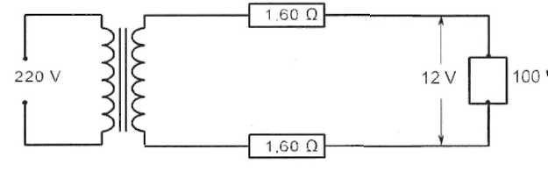schakeling zie je hieronder getekend.

a Hoe groot is de secundaire stroom als de trein in werking is?

b Hoeveel volt moet de secundaire spanning van de transformator zijn?

c Hoe moet de wikkelverhouding van de transformator zijn?

d Hoe groot is het vermogen dat het lichtnet afgeeft?

e Hoe groot is het rendement? Hoe groot is het verlies?

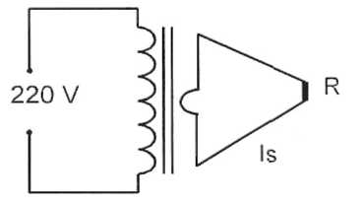11 Een soldeerpistool bestaat uit een primaire spoel met 50 windingen en een secundaire spoel met slechts één winding. Zie schema.

Als het in gebruik is, levert het lichtnet een vermogen van 50 W. Bereken **I**s en **R**.

12 Een elektrisch apparaat heeft een vermogen van 500 W als het op een spanning van 220 V wordt aangesloten.

Het apparaat staat zover van het dichtstbijzijnde stopcontact dat de toevoerdraden een weerstand van 10 Ω hebben. Het apparaat kan op twee manieren worden aangesloten:

1.direct, zie figuur a;

2.via eerst omhoog en daarna weer omlaag transformeren, zie figuur b.

a Hoe groot moet U, in figuur a zijn, zodat het apparaat op de juiste spanning werkt?

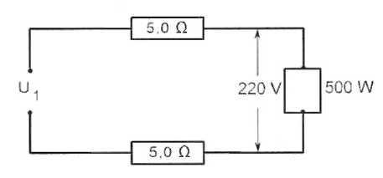

a

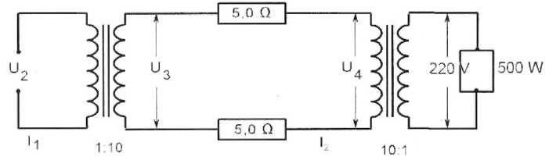

b

b Hoe groot zijn in dit geval rendement en "verloren" warmte?

c Bereken in figuur b achtereenvolgens: U4,12, U3, U2 en I1.

d Hoe groot zijn nu rendement en "verloren" warmte?

13 Een elektrische centrale levert een vermogen van 800 MW onder een spanning van 10,0 kV. Bij de centrale wordt deze spanning eerst omhoog getransformeerd tot een hoogspanning van 200 kV, waarna het vermogen langs de hoogspanningskabels over een afstand van 40 km naar een stad wordt getransporteerd. Daar wordt de hoogspanning weer omlaag getransformeerd,

a Waarom gebeurt dit omhoog- en omlaag transformeren?

Het vermogensverlies in de hoogspanningskabels bedraagt 2,5% van het vermogen van de centrale.

b Hoe groot is de stroomsterkte door de hoogspanningskabels?

c Hoe groot is het spanningsverlies in de kabels?

De spanning bij de stad is 220 V.

d Bereken de stroomsterkte die de stad afneemt.

e Als men tot 400 kV omhoog zou transformeren, hoe groot zou het verlies in de hoogspanningskabels dan zijn?

14 In figuur a is het schema van een variac gegeven. Dit is een ideale transformator waarbij men door middel van een schuifcontact S een zelf te kiezen aantal secundaire windingen kan inschakelen.

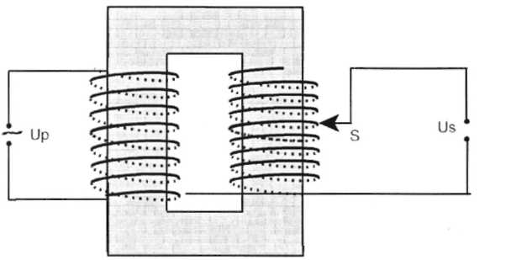

fig a

Het aantal primaire windingen bedraagt 440. De primaire spoel wordt op een wisselspanning van 220 V aangesloten.

De secundaire spanning kan door ver­schuiven van S gevarieerd worden van 6,0 V tot 260 V.

a Bereken tussen welke aantallen het aantal secundaire windingen gevarieerd kan worden.

Men stelt de variac op 6,0 V in en sluit op de secundaire spoel nu ook nog een lampje (6,0 V; 0,50 A) aan.

b Bereken de stroomsterkte in de primaire spoel.

In werkelijkheid is de variac niet ideaal. Dat wil zeggen dat het primaire vermogen Pp groter is dan het secundaire vermogen Ps.

Om dit te onderzoeken wordt de schakeling van figuur b gemaakt.

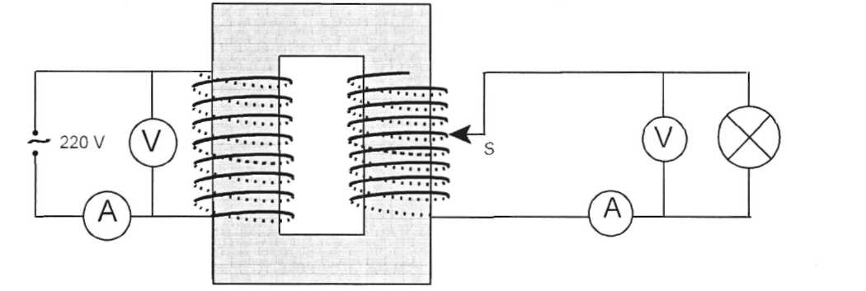

figb

Met behulp van deze schakeling zijn metingen gedaan waarbij het schuifcontact steeds naar een andere plaats werd geschoven.

De metingen zijn in een tabel weergegeven.

|  |  |  |  |
| --- | --- | --- | --- |
| meting | Pp(W) | Us(V) | Is(A) |
| 1 | 4,4 | 10 | 0,065 |
| 2 | 12,8 | 40 | 0,112 |
| 3 | 17,8 | 70 | 0,146 |
| 4 | 24,0 | 100 | 0,179 |
| 5 | 31,9 | 130 | 0,202 |
| 6 | 41,6 | 160 | 0,228 |
| 7 | 51,5 | 190 | 0,249 |
| 8 | 62,9 | 220 | 0,270 |

c Leg uit in welke richting het schuifcontact tijdens de meting werd bewogen.

De resultaten zijn verwerkt in de grafiek van figuur c

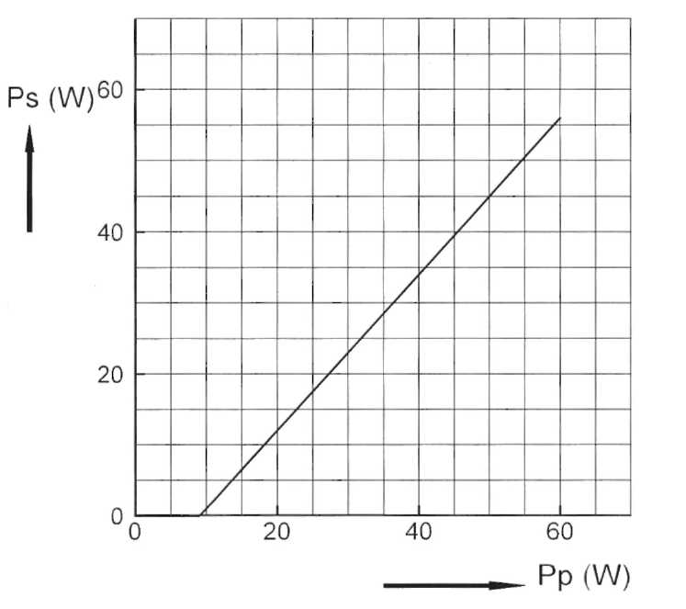figc

d Teken in de figuur hoe de grafiek zou lopen als de variac ideaal zou zijn.

e Bepaal met behulp van figuur c bij welk primair vermogen het elektrisch rendement 80% bedraagt.